**Муниципальное бюджетное образовательное учреждение**

**"Детский сад комбинированного вида №25"**

**«Колючий ёжик»**

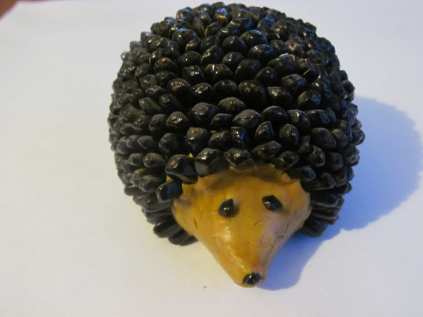

Воспитатель: Баранова Ф. Х

г. Ачинск

2024-2025 г.

Цель: развитие художественно-творческих способностей детей.

Образовательные задачи:

-Совершенствовать умение детей лепить из целого куска пластилина, правильно передавать пропорции тела животного, придавать линиям плавность.

-Закреплять умение делить целое на части.

-Закреплять умение соединять элементы между собой.

Развивающие задачи:

-Развивать воображение детей.

-Развивать усидчивость и творческие способности.

-Повышать сенсорную чувствительность.

Воспитательные задачи:

-Воспитывать самостоятельность и целенаправленность в работе.

-умение доводить начатое дело до конца.

Демонстративный материал:

Слайды, аудиозаписи, иллюстрации с изображением ёжика, игрушка-ёж.

Оборудование:

Пластилин, стеки, дощечки, салфетки, семечки.

Ход занятия:

В. -Ребята, сегодня к нам пришёл гость из леса, а что бы узнать кто это. Надо отгадать загадку.

Загадка

Как колючий колобок

В этом домике зверёк

Его в руки не возьмёшь

Потому что это- (ёж).

В. -Молодцы ребята отгадали загадку. Давайте посмотрим слайды с изображением ежа. Показ слайдов. Рассказ воспитателя. Ёжик – один из самых известных лесных жителей. Место обитания ежа - это лиственные леса. Болотистые местности он не любит и избегает их. Тело ежа покрыто иголками, только их нет на мордочки, брюшке и лапках. Как вы думаете зачем ёжику колючки?

Ответы детей (для защиты от хищных зверей)

В. - Правильно.

Физкультминутка:

А теперь ребята встали

Руки медленно поднять

Пальцы сжать, потом разжать

Руки вниз и так стоять

Наклонитесь вправо, влево

И беритесь вновь за дела

В. - А сейчас мы с вами будем лепить ежа. Объяснение и показ приёма лепки животного. Сначала лепим туловище. Раскатываем шар, разрезаем стеком его пополам. Затем вытягиваем мордочку. Намечаем рот и глаза. Вставляем семечки - это будут иголки. Лепим глаза, нос, лапки. Когда соединяем детали, то их надо плотно прижимать друг к другу. Для нашего ёжика можно слепить грибок или яблоко. Затем дети самостоятельно выполняют работу.

Итог занятия:

Обобщающие вопросы:

В. - Ребята, кого мы сегодня лепили? (ответы детей).

-Что вы нового узнали про ежа? (ответы детей).

-Где живёт ёж? (ответы детей).

-Что вам особенно понравилось? (ответы детей).

В. - Сейчас мы рассмотрим ваши поделки. Ребята, посмотрите, какие красивые поделки у вас получились. А какая поделка на ваш взгляд самая красивая? Почему? (ответы детей).

В. - Молодцы, вы сегодня хорошо потрудились. У меня для вас есть маленький подарок. Воспитатель достаёт из мешочка наклейки с изображением животных и раздаёт детям.

